Baccalauréat Professionnel

TECHNICIEN
DE MAINTENANCE
ET EFFICACITE ENERGETIQUE
U.31a : Modification d’une installation
Session 2024

DOSSIER SUJET-RÉPONSE

« TITRE DU DOSSIER »

Les activités professionnelles |  | Temps conseillé | Barème | Pages
A2T1 | - Réceptionner et vérifier les matériels | 40 mn
A2T2 | Implanter les appareils et les accessoires | 20 mn
A2T3 | - Réaliser des modifications sur les réseaux fluidiques | 2 h 20
A2T4 | - Câbler, raccorder les équipements électriques | 2 h 20
A2T5 | - Agir de manière éco-responsable | 20 mn

Epreuve E.31a - Unité U.31a

L’usage de calculatrice avec mode examen actif est autorisé.
L’usage de calculatrice sans mémoire, « type collège » est autorisé.

A2 T1 | Réceptionner et vérifier les matériels

Contexte : Votre entreprise réalise la mise en service d’une installation de chauffage dans un hôpital, comportant 2 chaudières de 425 kW chacune en relève d’une pompe à chaleur de 120 kW. Cette production de chaleur alimente 6 circuits : un circuit pour la cuisine, un circuit pour le Foyer d’Accueil Médicalisé (FAM), un circuit d’appoint pour si besoin le secours de la production d’eau chaude sanitaire, un circuit radiateur pour les locaux à occupation continue, un autre circuit radiateur pour les locaux à occupation discontinue, et enfin un circuit pour les batteries d’eau chaude de la Centrale de Traitement d’Air (CTA).

Votre objectif principal sera de réaliser la réception et le contrôle du matériel pour le remplacement du circulateur du réseau de chauffage de la cuisine.

Vous disposez :

- Notices techniques du circulateur en place et du nouveau.
- Fiche technique du fusible.
- Fiche technique du circulateur Grundfos Alpha 3.

Vous devez : (travail demandé)  - Contrôler les quantités et l’ensemble du matériel réceptionné en tenant compte du bon de commande.  - Vérifier la bonne sélection du fusible pour la pose du nouveau circulateur pour la partie raccordement électrique.  - Vérifier la bonne sélection des brides pour la pose du nouveau circulateur pour la partie raccordement hydraulique. | Critères d’évaluation  Les quantités sont contrôlées et correspondent au besoin du remplacement.  La vérification correspond au besoin technique de l’installation.  La vérification correspond au besoin technique de l’installation.

- Vous devez contrôler les quantités et l’ensemble du matériel réceptionné en tenant compte du bon de commande.
extrait de bon de commande
Désigniation | Marque | Modele | Reférence | Quantité
Circulateur | Grundfos | ALPHA 3 | 618752 | 1
Brides acier noir à souder DN 32 140 mm | SFERACO | Acier noir | 714410 | 2
Réduction acier noir 42.4 x 33.7 mm | SFERACO | Acier noir | 714299 | 2
Bobine filetée mâle noire 33.7 mm | SFERACO | Acier noir | 714200 | 1
Bornier | Legrand | IP65 | 004852 | 1
Porte fusible | Legrand | 16A | 353970 | 1
Fusible … A | Legrand | 16A (10.3*25.8) | 011716 | 1

Matériel reçu
Désigniation | Marque | Modele | Reférence | Quantité
Circulateur
Brides acier noir à souder DN 32 140 mm
Réduction acier noir 42.4 x 33.7 mm
Bobine filetée mâle noire 33.7 mm
Bornier
Porte fusible
Fusible … A

2 - Vous devez vérifier la bonne sélection du fusible pour la pose du nouveau circulateur pour la partie raccordement électrique.

Justifier votre réponse.

.................................................................................................................................................
- - Vous devez vérifier la bonne sélection des brides pour la pose du nouveau circulateur pour la partie raccordement hydraulique.

Justifier votre réponse.

.................................................................................................................................................

A2 T2 | Implanter les appareils et les accessoires

Contexte : Votre entreprise réalise la mise en service d’une installation de chauffage dans un hôpital, comportant 2 chaudières de 425 kW chacune en relève d’une pompe à chaleur de 120 kW. Cette production de chaleur alimente 6 circuits : un circuit pour la cuisine, un circuit pour le Foyer d’Accueil Médicalisé (FAM), un circuit d’appoint pour si besoin le secours de la production d’eau chaude sanitaire, un circuit radiateur pour les locaux à occupation continue, un autre circuit radiateur pour les locaux à occupation discontinue, et enfin un circuit pour les batteries d’eau chaude de la Centrale de Traitement d’Air (CTA).

Votre objectif principal sera de réaliser la modification de l’alimentation électrique pour l’adaptation du nouveau circulateur.

Vous disposez : (conditions ressources).

- Notices techniques du circulateur actuellement en place et du nouveau.
- Fiche technique du fusible.

Vous devez : (travail demandé)  - Modifier le schéma électrique de l’installation de façon à pouvoir y implanter le nouveau système.  - Implanter les matériels électriques. | Critères d’évaluation  Le système est fonctionnel et réglementairement correct (selon la NFC 15100).  La modification est complète et fonctionnelle, le câblage correspond à la NFC 15100.

- Vous devez modifier le schéma électrique de l’installation de façon à pouvoir y implanter le nouveau système. Pour cela, effectuez la modification sur le schéma suivant.

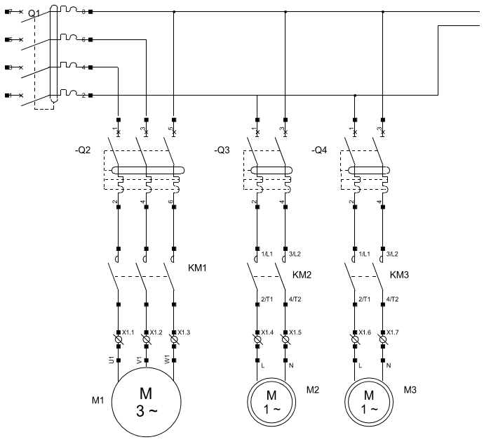
Circuit Q2 – KM1 -M1 ventilateur CTA
Circuit Q3 – KM2 -M2 pompe batterie chaude CTA
Circuit Q4 – KM3 – M3 pompe chauffage cuisine

- Vous devez implanter les matériels électriques sur votre système dans la zone en pointillé.

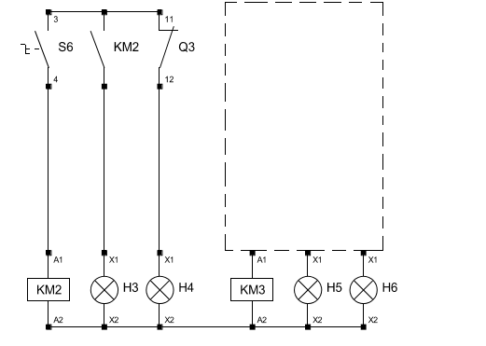
A2 T3 | Réaliser des modifications sur les réseaux fluidiques

Contexte : Votre entreprise réalise la mise en service d’une installation de chauffage dans un hôpital, comportant 2 chaudières de 425 kW chacune en relève d’une pompe à chaleur de 120 kW. Cette production de chaleur alimente 6 circuits : un circuit pour la cuisine, un circuit pour le Foyer d’Accueil Médicalisé (FAM), un circuit d’appoint pour si besoin le secours de la production d’eau chaude sanitaire, un circuit radiateur pour les locaux à occupation continue, un autre circuit radiateur pour les locaux à occupation discontinue, et enfin un circuit pour les batteries d’eau chaude de la Centrale de Traitement d’Air (CTA).

Votre objectif principal sera l’adaptation du nouveau circulateur en modifiant le raccordement hydraulique du circulateur actuel.

Vous disposez : (conditions ressources).

- Platine avec support en vue de la modification du système.

Vous devez : (travail demandé)  - Utiliser le matériel mis à votre disposition après la commande, et réaliser la modification du raccordement de la nouvelle pompe.  - Vérifier l’étanchéité du système. | Critères d’évaluation  Tous les matériels sont correctement implantés et raccordés. Les joints et soudures sont réalisés selon le schéma ci-contre.  Le système est étanche.

- En utilisant le matériel mis à votre disposition après la commande, réaliser la pièce ci-dessous.

- Vérifier l’étanchéité du système devant l’examinateur.

.................................................................................................................................................

A2 T4 | Câbler, raccorder les équipements électriques

Contexte : Votre entreprise réalise la mise en service d’une installation de chauffage dans un hôpital, comportant 2 chaudières de 425 kW chacune en relève d’une pompe à chaleur de 120 kW. Cette production de chaleur alimente 6 circuits : un circuit pour la cuisine, un circuit pour le Foyer d’Accueil Médicalisé (FAM), un circuit d’appoint pour si besoin le secours de la production d’eau chaude sanitaire, un circuit radiateur pour les locaux à occupation continue, un autre circuit radiateur pour les locaux à occupation discontinue, et enfin un circuit pour les batteries d’eau chaude de la Centrale de Traitement d’Air (CTA).

Votre objectif principal sera de réaliser le remplacement du circulateur du réseau de chauffage de la cuisine.

Vous disposez : (conditions ressources)

- Votre schéma électrique modifié.
- Une platine d’implantation pour la modification du raccordement électrique.

Vous devez : (travail demandé)  - Utiliser le matériel mis à votre disposition après la commande, et réaliser la modification du circuit électrique de la pompe.  - Lister les étapes de la consignation électrique en vue de modifier le système.  - Vérifier hors tension le système et effectuer sa mise en service. | Critères d’évaluation  Le montage électrique est réalisé proprement et correctement selon les normes en vigueur.  Les étapes de la consignation sont citées dans l’ordre et correctement.  Le système fonctionne sans défaut et correctement.

- En utilisant le matériel mis à votre disposition après la commande, réaliser la modification du circuit électrique de la pompe.

- Lister les étapes de la consignation électrique en vue de modifier le système.

.........................................................................................................................................................................................................................................................................................................................................................................................................................................................................................................................................................................................................................................................................................................................................................................................................................................................................................................................................................................................................................................................................................................................................................................................................................................................................................................................................................

- Vérification électrique hors tension du système et effectuer la mise en service devant l’examinateur.

A2 T5 | Agir de manière éco-responsable

Contexte : Votre entreprise réalise la mise en service d’une installation de chauffage dans un hôpital, comportant 2 chaudières de 425 kW chacune en relève d’une pompe à chaleur de 120 kW. Cette production de chaleur alimente 6 circuits : un circuit pour la cuisine, un circuit pour le Foyer d’Accueil Médicalisé (FAM), un circuit d’appoint pour si besoin le secours de la production d’eau chaude sanitaire, un circuit radiateur pour les locaux à occupation continue, un autre circuit radiateur pour les locaux à occupation discontinue, et enfin un circuit pour les batteries d’eau chaude de la Centrale de Traitement d’Air (CTA).

Après le remplacement de l’ancien circulateur du réseau de chauffage de la cuisine, votre objectif principal sera de trier les déchets de votre intervention.

Vous disposez : (conditions ressources)

Vous devez : (travail demandé)  - Ranger et trier les déchets de votre intervention selon les modalités de votre atelier. | Critères d’évaluation  Le rangement et le nettoyage de la zone de travail sont correctement réalisés.  Le tri des déchets a été effectué.

- Trier les déchets de l’intervention selon les modalités mises à votre disposition dans l’atelier. Ensuite appeler l’examinateur pour effectuer le rangement.

